KANGURKI, MISIE
Wtorek 09.06.2020r

TEMAT: Wakacyjna podróż pociągiem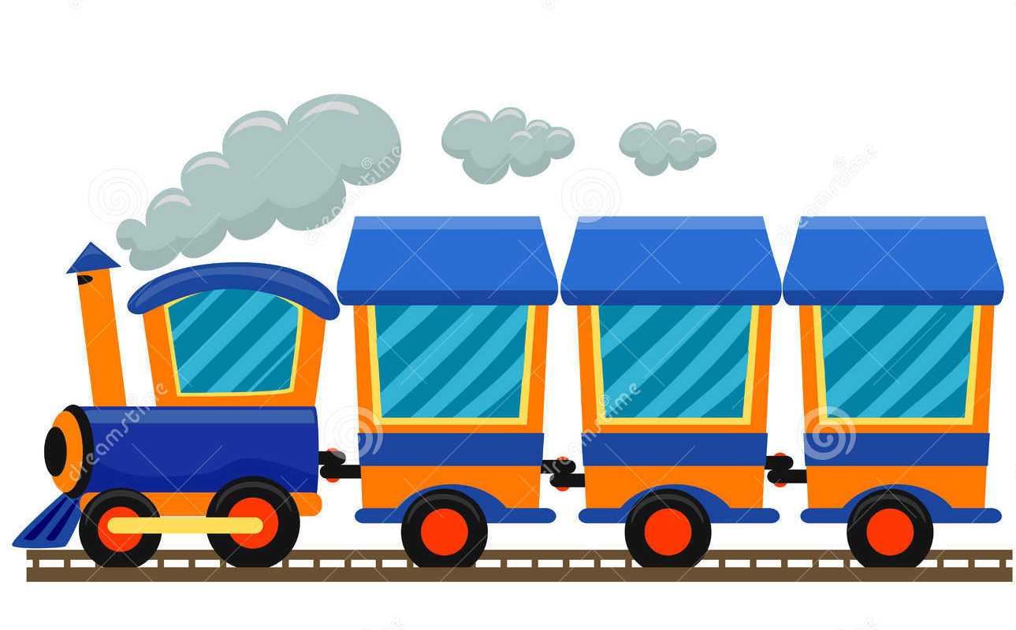

1.Witam was drogie dzieci. Zapraszam was wraz z rodzicami
do wesołej podróży magicznym pociągiem.
https://www.youtube.com/watch?v=bF81AeC5tUc

2.Ułóż puzzle- Rozetnij obrazek na 4 części i ułóż go. Tak
gotową pracę naklej na kolorową kartkę papieru.

3.Przeglądanie książek, czasopism o wakacyjnych podróżach.
Rozmowy w oparciu o ilustracje.
4.Zapraszam was do obejrzenia bajki „Jak świnka Peppa
podróżuje pociągiem” link
https://www.youtube.com/watch?v=88bwNE6JhxQ

5.Dla chętnych dzieci karty pracy „Wesołe pociągi”
Pokoloruj kredkami albo farbami ilustracje pociągów

6.Pobaw się przy muzyce „Pięta, kciuk i klaszczemy”
https://www.youtube.com/watch?v=JzsLpWnCpRs

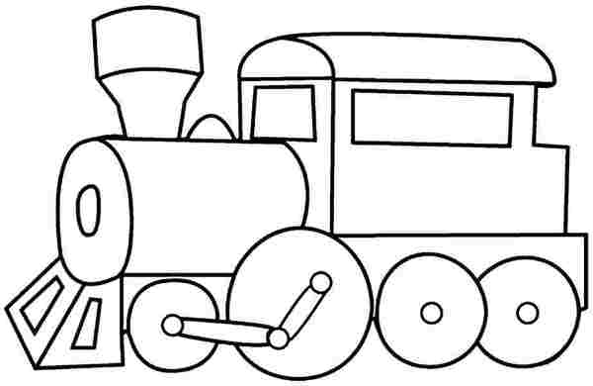

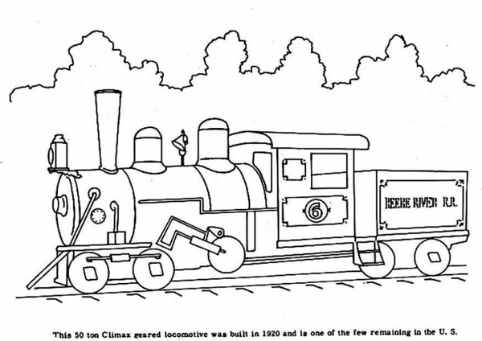

DLA CHĘTNYCH DZIECI KARTY PRACY
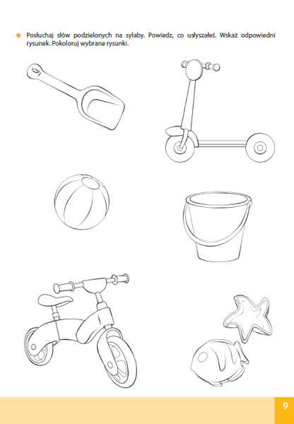
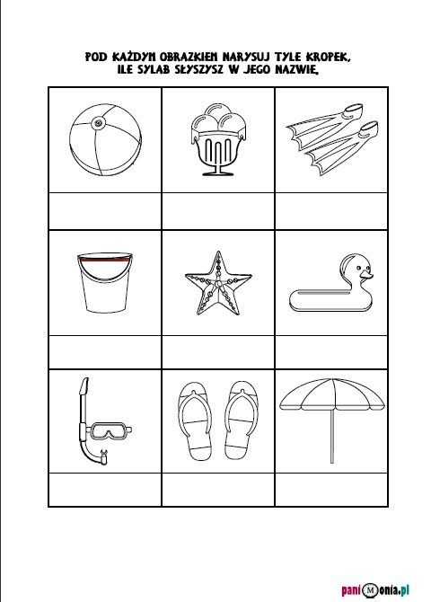
DZIĘKUJĘ ZA DZISIEJSZE SPOTKANIE.POZDRAWIAM

